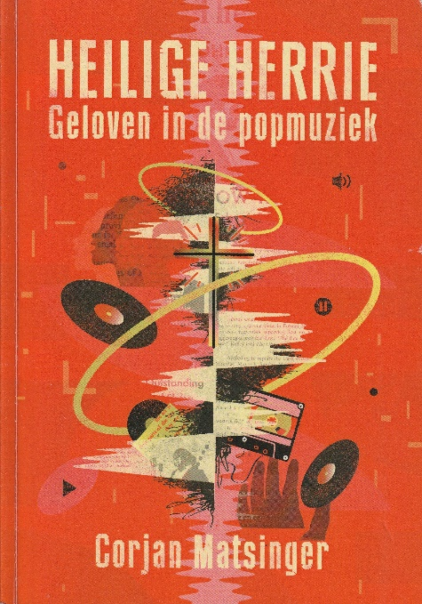
Heilige herrie
Corjan Matsinger was als jonge gast al gek van popmuziek. Maar hij was tegelijkertijd serieus Gereformeerd. Dat geloof is nog steeds iets heel belangrijks voor hem. Hij geeft les aan Windesheim en soms mag hij een preek houden in een BEAM kerkdienst van de EO.
In dit boek wandelt hij door de wereld van de popmuziek en zoekt hij naar verwijzingen naar de Bijbel en andere vormen van geloof.

Voordat ik het boek kreeg was ik bang dat het boek onvermijdelijk fragmentarisch zou zijn. Hoe kun je in 160 pagina’s die enorm uitgebreide wereld van popmuziek doorlopen? En blijft het dan niet bij een reflectie over een aantal favoriete songs.
Matsinger heeft dit probleem slim op gelost door bij ieder hoofdstuk een Playlist te voegen. Als je je verder wilt verdiepen is dat niet zo moeilijk. Je kijkt naar You Tube en je zoekt de lyrics op.
Verder bevat het boek een literatuurlijst, een lijst met documentaires en zowaar: voetnoten.

Er is enorm veel dat in dit kleine boekje de revue passeert. Maar nooit op de manier zoals dat in encyclopedieën gebeurt. Matsinger vertelt gewoon zijn verhaal bij de vele artiesten die hem geïnspireerd hebben. Sister Rosetta Tharp, van wie ik nog nooit had gehoord. Bono van U2, David Bowie, Courtney Love met haar ‘letter to God’, Bob Marley, 2Pac, Pussy Riot, Phil Collins die televisiedominees op de hak neemt, Janis Joplin, Madonna, Prince, Johnny Cash, Maxi Jazz, de visie op religie van John Lennon, Tom Waits en zijn chocolate Jesus, George Harrison, Leonard Cohen, enz. enz.
Ongeveer midden in het boek vinden we 10 pagina’s met Bijbelteksten die in specifieke nummers zijn verwerkt.
Ook wordt er aandacht besteed aan Backmasking, het omgekeerd afspelen van bepaalde nummers en het geloof in illuminatie, dat sommige artiesten hun ziel aan de duivel hebben verkocht.

Dominees, jeugdleiders en godsdienstleerkrachten: aanschaffen dit boekje.
Maar als er een generatie tussen zit: verbeeld je niet dat door te lezen over de idolen van jongeren de kloof van 20 jaar en meer kan overbruggen. Insider wordt je niet.
Dat hoeft ook niet.
Het is belangrijker dat je authentiek bent.

Jart Voortman
www.opengeloven.net

Corjan Matsinger, Heilige Herrie, geloven in de popmuziek, Buijten & Schipperheijn 2020

